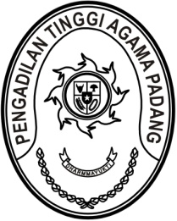
MAHKAMAH AGUNG REPUBLIK INDONESIA
DIREKTORAT JENDERAL BADAN PERADILAN AGAMA
PENGADILAN TINGGI AGAMA PADANG
Jalan By Pass KM 24, Batipuh Panjang, Koto Tangah
Kota Padang, Sumatera Barat 25171 www.pta-padang.go.id, admin@pta-padang.go.id

SURAT TUGAS
Nomor : 1841/KPTA.W3-A/KP1.1/VI/2025

Menimbang : bahwa Komisi Yudisial Republik Indonesia mengumumkan nama-nama Calon Hakim Agung yang lulus Seleksi Kesehatan dan berhak mengikuti Seleksi Wawancara yang antara lain diikuti oleh Abd. Hakim;

Dasar : Surat Ketua Komisi Yudisial Republik Indonesia nomor 10/PENG/PIM/RH.01.04/07/2025 tentang Hasil Seleksi Kesehatan dan Kepribadian Calon Hakim Agung Republik Indonesia Tahun 2025;

MEMBERI TUGAS

Kepada : Dr. Abd. Hakim, M.H.I., 196108311987031003, Pembina Utama (IV/e), Ketua Pengadilan Tinggi Agama Padang

Untuk : Mengikuti seleksi wawancara Calon Hakim Ad Hoc Hak Asasi Manusia di Mahkamah Agung Tahun 2025 pada tanggal 6 s.d 9 Agustus 2025 di Jakarta;

Surat tugas ini dibuat untuk dipergunakan sebagaimana mestinya.
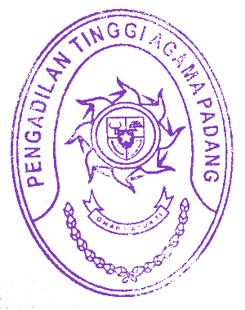
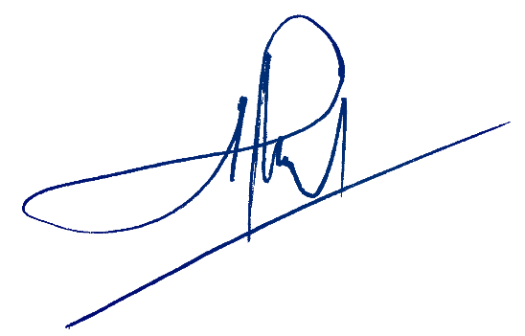

Padang, 1 Agustus 2025
Ketua

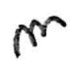

Abd. Hakim

Tembusan:
- Ketua Muda Agama Mahkamah Agung RI;
- Direktur Jenderal Badan Peradilan Agama Mahkamah Agung RI.

